AvgCutImage 平均切割图片

昨天晚上下班前有朋友问我有的人的QQ空间相册的那种多个图片拼接成一张完整的图片的是怎么做到的
比如像这样效果：
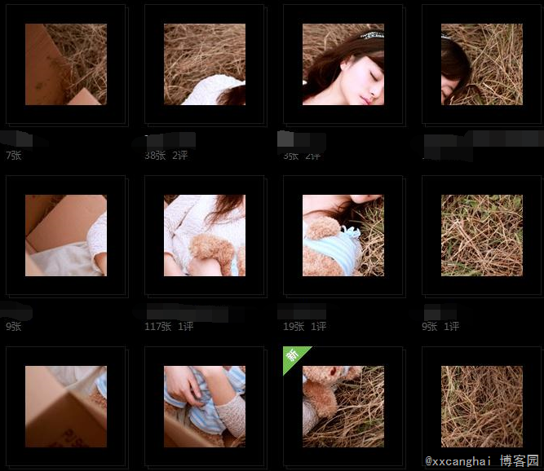

嘛，反正我是1000%不会使用这样封面来做网络相册的封面，因为用户体验实在是太差了。
完全不知道相册里面的东西是什么，除了从那下面的短短的文字说明来猜测内容，就算是我自己找，也要找一会。
不过一码是一码，还是从技术的角度来讲如何实现这种效果
其实也很简单，大学时曾经用PhotoShop的批量动作做过一个可以批量把图片切割3x3一共9张的PS批处理
原理就是不断的将原始图片按照指定的比例，指定的上下左右九种相对位置来定位调整画布大小来实现这种矩阵切割。
但是那个有很大的局限，第一需要PS，没有PS就没法使用，第二只能切割成3x3，如果想做4x4还需要再重新制作一个批动作
索性不如直接写个程序来实现任意图像切割，正好晚上回家没事干，就随手写了这么个小程序
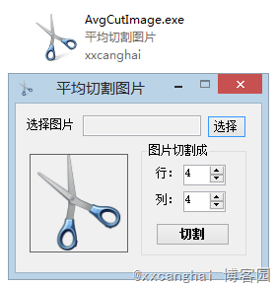
使用非常简单，把图片拖拽进去或是手动选择图片，然后设置要切割成的行数和列数，切割即可
随便从网上找了一张小清新的图片，设置为4行6列
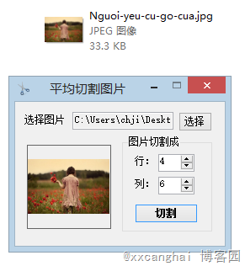

切割好后的效果：
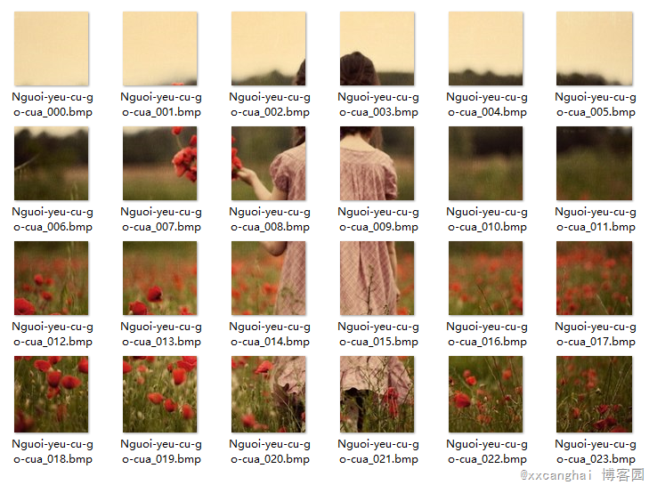

注意：切割后的图片会被生成在程序目录下，遂请保证应用程序先放置在一个可写目录下再执行
